مزیت های استفاده از بنتونیت آب بند زمین کاو

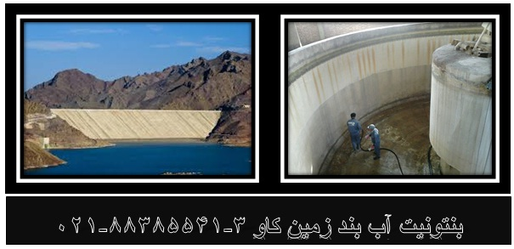

فروش بنتونیت (Bentonite )
امروزه تمامی کشورهای توسعه یافته و پیشرفته از آب بندهای هیدروفیلیک یا بنتونیتی برای آب بندی درزهای اجرایی استفاده می کنند
مزایای استفاده از بنتونیت زمین کاو در ساخت آب بند و واتر استاپ(Water Stop):
جلوگیری از زنگ زدگی آرماتورهای طولی و عرضی
جلوگیری از ترک خوردن بتن
افزایش سرعت نصب
افزایش طول عمر سازه بتنی
بنتونیت زمین کاو مناسب جهت آب بندی و واتر استاپ می باشد، این شرکت با تولید بهترین نوع بنتونیت با کیفیت مطلوب و مورد نیاز شرکت های عمرانی و پیمانکاری آماده همکاری با کلیه شرکت های ذیربط می باشد.

نحوه خرید و ارتباط با شرکت:
شرکت زمین کاو
www.zaminkav.com
info@zaminkav.com
تلفن: 3-88385541-021
موبایل شرکت: 09365077781

کلمات کلیدی: بنتونیت، آب بند، سازه بتنی واتر استاپ، water stop، Bentonite

